**Задание к Практической работе**

1. Выбрать в соответствии с вариантом паспортные данные двигателя постоянного тока, представленные в лекции 2, табл. 1.
2. Составить математическую модель ДПТ всеми рассмотренными методами.
3. Представить разработанные модели и результаты моделирования в отчете по практической работе.
4. Сделать выводы.

**Паспортные данные двигателя**

*Таблица 1*

|  |  |  |  |  |  |  |  |  |
| --- | --- | --- | --- | --- | --- | --- | --- | --- |
| Марка двигателя | *Р*н,  Вт | ɷн,  рад/с | *U*н,  В | *I*н,  А | *М*н,  Н·м | *J*дв*·*10−4,кг·м2 | *R*я,  Ом | *L*я,  мГн |
| СЛ-369 | 55 | 377 | 110 | 0,8 | 0,147 | 0,687 | 15,2 | 90 |

*Здесь нижние индексы «н» соответствуют номинальным значениям параметров.*

**Ход работы:**

1. Создание модели в среде Simulink

%Паспортные данные двигателя двигателя

%постоянного тока СЛ-261

clc;

clear;

close all;

Pn =55; %Номинальная мощность, Вт

wn=377; % Номинальная скорость вращения, рад/с

Un=110; % Номинальное напряжение, В

In=0.8; % Номинальный ток якоря, А

Mn=0.147; % Номинальный момент, Н*м

Jd=10^-4*0.687; % Момент инерции двигателя, кг*м^2

R=15.2; % Сопротивление якоря, Ом

L=10^-3*90; % Индуктивность якоря, Гн

Jn=2*Jd; % Приведенный момент инерции на валу двигателя

km=Mn/In; % Коэффициент между током и моментом

ke=(Un-R*In)/wn; % Коэффициент противо-ЭДС

Te=L/R; % Постоянная времени якорной цепи

ku=20; % Коэффициент усиления усилителя

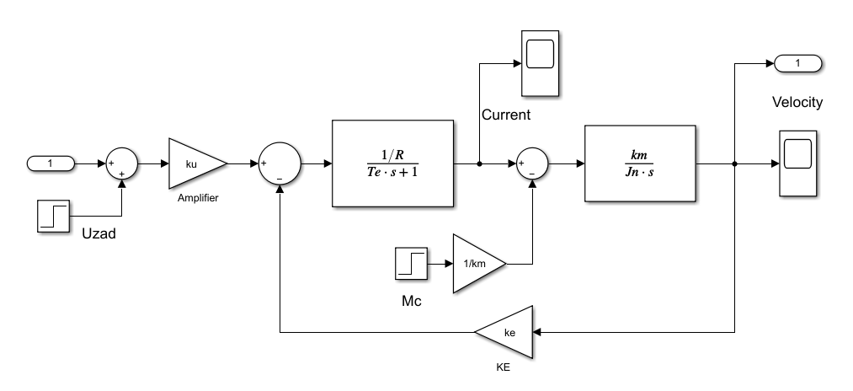

Рисунок 1 – Модель ДПТ в среде Simulink

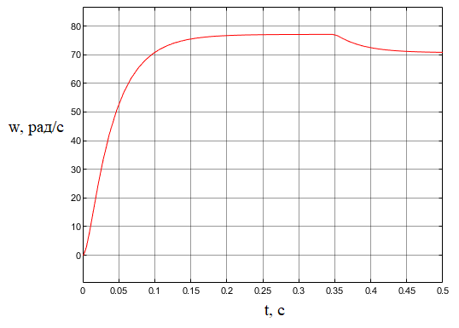

Рисунок 2 – Переходная характеристика ДПТ в среде Simulink

1. Создание математической модели в среде MATLAB

Передаточная функция скоростной части ДПТ по управляющему воздействию может быть представлена выражением



где

*ku −* коэффициент усилителя, 

Для получения передаточной функции в файл скрипта с паспортными данными двигателя были введены дополнительно следующие команды:

k1=1/R;

k2=km/Jn;

numdv=ku*1/ke;

dendv=[Te/(k1*k2*ke) 1/(k1*k2*ke) 1];

Wdpt=tf(numdv,dendv)% Передаточная функция ДПТ по скорости

step(Wdpt); %График переходного процесса ДПТ по скорости

Результат моделирования представлен на рисунке 3.

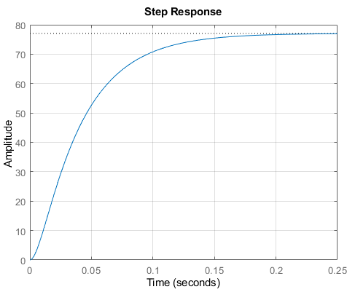

Рисунок 3 – Переходная характеристика MATLAB модели

Полученная передаточная функция:

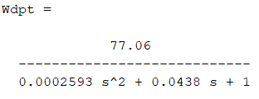

1. Запись математической модели на языке программирования Си в Matlab.

Математическая модель ДПТ на языке программирования Си для среды Matlab была представлена в виде функции mexfunction написанной в соответствии с правилами синтаксиста mex-функций.

Листинг функции «Program_dpt.c»

#include "mex.h"

#define FILENAME "dpt_velocity.txt"

void mexFunction(int nlhs, mxArray *plhs[], int nrhs, const mxArray *prhs[])

{

//Параметры двигателя постоянного тока

const double R=51, // Сопротивление якоря, Ом

L=0.140, // Индуктивность якоря, Гн

Te=2.7451e-3, // Постоянная времени якорной цепи L/R

J=0.392e-4, // Приведенный момент инерции на

// валу двигателя J=2*Jd

km=0.156, // Коэффициент между током и моментом

ke=0.236, // Коэффициент противо-ЭДС

ku=20; // Коэффициент усиления усилителя

// Переменные математической модели двигателя постоянного тока

double U = 0, // управляющее воздействие

E = 0, // эдс двигателя

M = 0, // электромагнитный момент двигателя

// Mc = 0, // момент статического сопротивления

// в данном случае полагаем равным нулю

Ia = 0, // ток якоря

w = 0; // скорость вращения вала ДПТ

double dt = 1e-3; // шаг интегрирования

double t = 0; // текущее значение времени

double t1 = 0.3; // конечное значение времени расчета

unsigned int cnt = t1/dt; // количество точек

// Создаем временный файл, в который будем записывать

// текущие значения

FILE *fp = fopen(FILENAME, "w");

// цикл расчета

for (unsigned int i = 0; i < cnt; i++) {

// подача управляющего воздействия

if (t >= 0.0)

U = ku ;

else

U = 0.0;

// расчет мат модели двигателя пост тока

Ia = Ia + dt * (U - E - R * Ia)/(R*Te);

M = Ia * km;

E = w * ke;

w = w + dt * M/J;

// записываем точки во временный файл

fprintf(fp,"%f\t%f\t%f\n", t, Ia, w);

// увеличиваем переменную время

t = t + dt;

}

// Закрываем текстовый файл с текущими значениями

fclose(fp);

}

В результате моделирования был получен текстовый файл (рисунок 4), содержащий столбцы времени, тока и скорости и который был интегрирован в Matlab комбинацией клавиш Ctrl + c, Ctrl + v в переменную tiw.

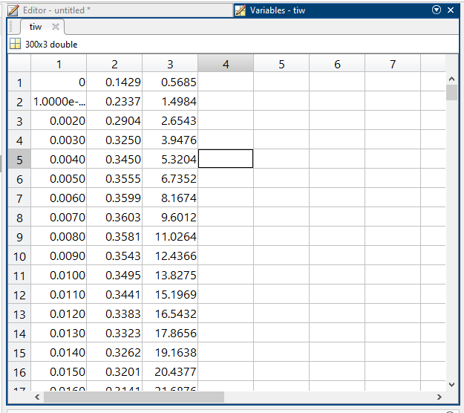

Рисунок 4 – Переменная tiw

Для моделирования графика переходной функции была использована следующая команда:

plot(tiw(:,1),tiw(:,3))

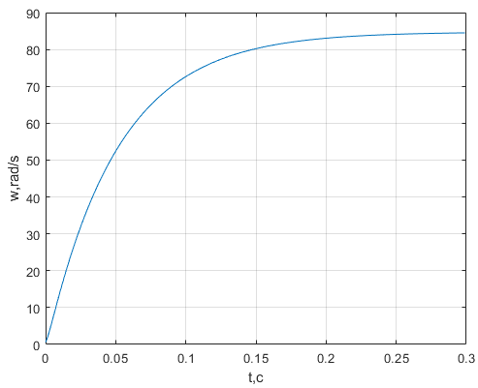

Рисунок 5 – График переходной функции построенный на результате работы Си-кода.

1. Создание Simulink-модели в виде модели в пространстве состояний.

В векторно-матричной форме стандартная система уравнений записывается в виде:

$\frac{dx}{dt}=A·x+B·u ;$

$y=C·x+D·u ,$

Тогда модель ДПТ в пространстве состояний будет выглядеть следующий образом:

|  |  |
| --- | --- |
| , , C=  Матрица D считается нулевой. |  |

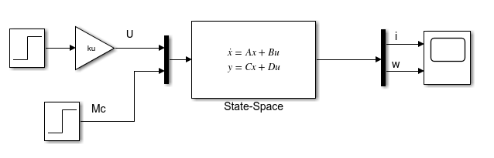

Рисунок 6 – Модель объекта управления в виде блока State-Space

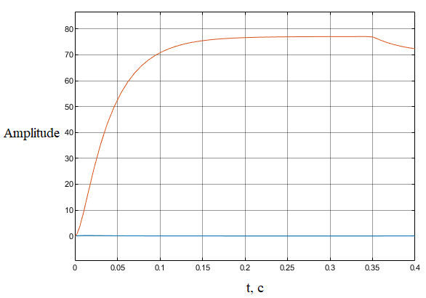

Рисунок 7 – Результат моделирования модели в виде блока State-Space

1. Создание физической модели с помощью библиотеки компонентов Simulink/Simscape

